Per iscrivere i propri figli alle classi prime della Scuola Primaria:
è sufficiente registrarsi sul sito del Ministero dell’Istruzione all’indirizzo www.istruzione.it per ricevere sulla propria casella di posta elettronica il codice personale di accesso al servizio IscrizioniOnline.
Il modulo è composto da 2 sezioni:
1ª sezione: inserire i dati anagrafici dello studente e le preferenze sull’orario scolastico.
2ª sezione: inserire le informazioni e/o preferenze in merito ad eventuali servizi offerti dalla scuola stessa per venire incontro alle esigenze della famiglia. Inoltrare il modulo on line alla scuola.
Per eseguire l’iscrizione online è necessario avere deciso la scuola presso cui effettuare l’iscrizione.
Ogni scuola viene identificata da un codice chiamato - codice scuola – che consente di indicare con esattezza l’iscrizione.

I codici dell’Istituto Comprensivo n. 2 sono i seguenti:

CODICE SCUOLA | PLESSO
NUEE87901X | Scuola Primaria Sa Sedda
NUEE879021 | Scuola Primaria La Caletta
NUMM87901V | Scuola Secondaria di I grado Sa Sedda
NUMM87901V | Scuola Secondaria di I grado La Caletta

Ricevete alla casella di posta elettronica, indicata in fase di registrazione, un messaggio di corretta acquisizione della domanda.
La domanda inoltrata arriva alla scuola di iscrizione.

www.istruzione.it
la ricerca può essere effettuata attraverso il portale

Per la scuola dell’infanzia non è obbligatoria l’iscrizione online
Per qualunque difficoltà le famiglie possono rivolgersi direttamente presso gli uffici di segreteria dell’Istituto Comprensivo n. 2 che per conto dei genitori, se necessario, può effettuare l’inserimento dell’iscrizione online. L’Ufficio di segreteria è aperto secondo il seguente calendario:

LUNEDI | Dalle h 10.00 alle h 14.00
MARTEDI | Dalle h 10.00 alle h 14.00
MERCOLEDI | Dalle h 10.00 alle h 16.00
GIOVEDI | Dalle h 10.00 alle h 14.00
VENERDI | Dalle h 10.00 alle h 14.00
SABATO | Dalle h 10.00 alle h 14.00

Ufficio segreteria – Assistente Amministrativo settore alunni:
 tel: 0784 1820659

Le famiglie possono chiedere di attivare nuove sezioni di Scuola Secondaria di I grado.

DIRIGENTE SCOLASTICO | Dott. ssa Pasqualina Saba
1° COLLABORATORE | Ins. Mariella Scanu
2° COLLABORATORE | Ins. Franca Pilosu
FIDUCIARI DI PLESSO SA SEDDA   tel: 0784 877813 | Ins. Lucia Piras  Ins. Lucia Biosa
FIDUCIARI DI PLESSO LA CALETTA   tel: 0784 810589 | Ins. Paola Carroni  Ins. Maria Bicchiri
FIDUCIARIE DI PLESSO VIVALDI   tel: 0784 877803 | Ins. Lucia Farina  Ins. Rosa Angela Brundu

VIA SARCIDANO (LOC.SA SEDDA) SINISCOLA
 tel: 0784 877813 -  fax: 0784 874040

e-mail: nuic87900t@istruzione.it
sito web: www.istitutocomprensivon2-siniscola.it

SCUOLA
dell’ INFANZIA
ISTITUTO COMPRENSIVO N. 2
“Albino Bernardini”

PIANO dell’OFFERTA FORMATIVA

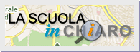

PIANO dell’OFFERTA FORMATIVA
La Scuola, attraverso il P.O.F., intende specificare che il percorso formativo offerto agli alunni tiene conto dei diversi punti di partenza di ciascuno e che, pur sulla base di obiettivi comuni, intende promuovere progetti didattici, educativi specifici nei quali sia consentito ad ognuno di esprimere il meglio di sé.

Il P.O.F. ha i caratteri di:
FLESSIBILITA’, perché regola l’offerta formativa tenendo conto dei bisogni e delle capacità di tutti gli individui che nella Scuola operano (alunni, insegnanti, personale amministrativo…);

INTEGRAZIONE, perché pone la Scuola al centro di un sistema formativo al quale partecipano anche le altre agenzie intenzionalmente formative del territorio (famiglie, enti locali, istituti culturali…);

RESPONSABILITA’, perché invita la scuola e i suoi singoli soggetti a rispondere dei percorsi e dei risultati che derivano dalle scelte fatte.

La scuola dell’infanzia

si configura oggi come un contesto
educativo finalizzato in modo
specifico allo sviluppo ed all’apprendimento.
É una scuola dalla fisionomia propria che sceglie come stile il fare e lo sperimentare del bambino, che stimola la ricerca e la scoperta, valorizza la curiosità e la fantasia, favorisce l’osservazione, l’elaborazione, la formulazione di ipotesi.
Nella scuola dell’infanzia le proposte educative si delineano su metodologie che nascono da:

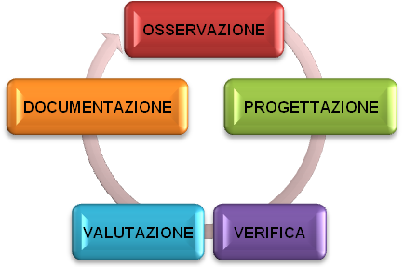

Gli elementi essenziali del progetto educativo - didattico della scuola dell’infanzia sono
- le finalità educative
- le dimensioni di sviluppo dei bambini
- i sistemi simbolico-culturali
Le finalità educative sono i traguardi di sviluppo che i bambini che frequentano la scuola dell’infanzia devono raggiungere in ordine all’ identità, all’autonomia, alla competenza e alla cittadinanza.

Le dimensioni di sviluppo dei bambini. Al momento del suo ingresso nella scuola dell’infanzia il bambino ha già una sua storia personale e possiede un complesso patrimonio di atteggiamenti e capacità.
Individuare le dimensioni dello sviluppo nell’area percettiva, motoria, comunicativa, logica e relazionale, significa osservare, scoprire e rilevare i cambiamenti che si verificano nel corso dei tre anni di frequenza.

I sistemi simbolico - culturali sono i sistemi di rappresentazione della realtà riferiti a diversi tipi di codici (linguaggi, scienze, arti) ed offrono ad ogni bambino gli strumenti ed i supporti (modi di operare e di rappresentare, concetti, categorie, teorie…) necessari per raggiungere sempre più elevati livelli di sviluppo mentale.

Campi di esperienza
Le attività della scuola dell’infanzia si basano sulla stretta interrelazione tra le finalità, le dimensioni dello sviluppo e i sistemi simbolico - culturali e si articolano per “campi di esperienza educativa”, intendendo con questo termine i diversi ambiti nei quali il bambino fa ed agisce dando significato alle sue molteplici attività e sviluppando il suo apprendimento.
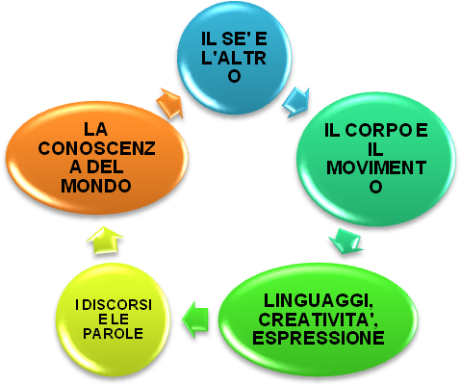

ARRICCHIMENTO DEL PERCORSO FORMATIVO:

Attività socializzanti destinati a tutti gli alunni in orario scolastico che mirano ad arricchire la normale attività didattica con percorsi formativi stimolanti e aperti al territorio:

- EDUCAZIONE MOTORIA
- EDUCAZIONE AMBIENTALE
- VISITE GUIDATE E VIAGGI DI ISTRUZONE
- FESTE A SCUOLA (Natale, Fine anno, Saggi di danza)
- PARTECIAPAZIONE A CONCORSI
- “NATI PER LEGGERE” – PROGRAMMA NAZIONALE

- LINGUA INGLESE

- PROGETTO DANZA

I tempi della giornata scolastica vengono articolati in modo da:
- rispettare i bisogni e i ritmi biologici dei bambini;
- diversificare le attività durante la giornata;
- offrire contesti organizzati che diano sicurezza ai bambini.

I bambini sono organizzati in sezioni omogenee ed eterogenee:
- per gruppi di intersezione;
- per gruppi di attività.

TEMPO SCUOLA

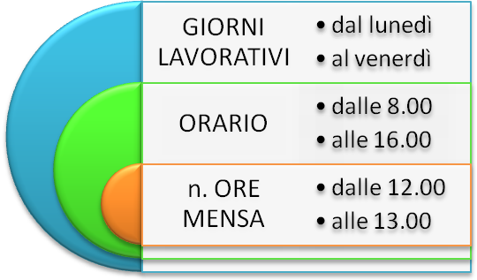

I PLESSI DISPONGONO DI:
- CORTILI SPAZIOSI
- SALE MENSA
- SERVIZIO MENSA





